电子签名（章）操作手册

目前，共支持三种签名（章）方式：1、电子营业执照；2、CA证书；3、政务通签章。

说明：

**①本操作手册不适用于制作、生成电子投标（响应）文件中的签名（章）流程，如对电子投标（响应）文件签名（章）有疑问，请查看对应项目招标（采购）文件或咨询所投标项目代理机构。**

**②如使用电子营业执照，请参考电子营业执照签名（章）；如使用CA证书，请参考CA证书签名（章），请提前下载“新点驱动江苏省互联互通版”（下载地址：**[苏州工业园区公共资源交易中心 (sipac.gov.cn)](http://zhaotoubiao.sipac.gov.cn/szgyy/bszy/20201127/8d6e9f93-9659-4014-ae06-62c615a3d270.html)**页面中的软件下载2）；如使用政务通签章必须在政务网环境且开通政务通账号方可登录并发起签章申请。**

**③本功能支持本工具所有签章方式签章（签名）在同一份文件上。电子营业执照签章和CA签章可同时签署后再保存文档。**

1. **电子营业执照签名（章）**
2. 打开签章页面

使用浏览器访问 https://zhaotoubiao.sipac.gov.cn/H5PDF/generic/web/viewer.html

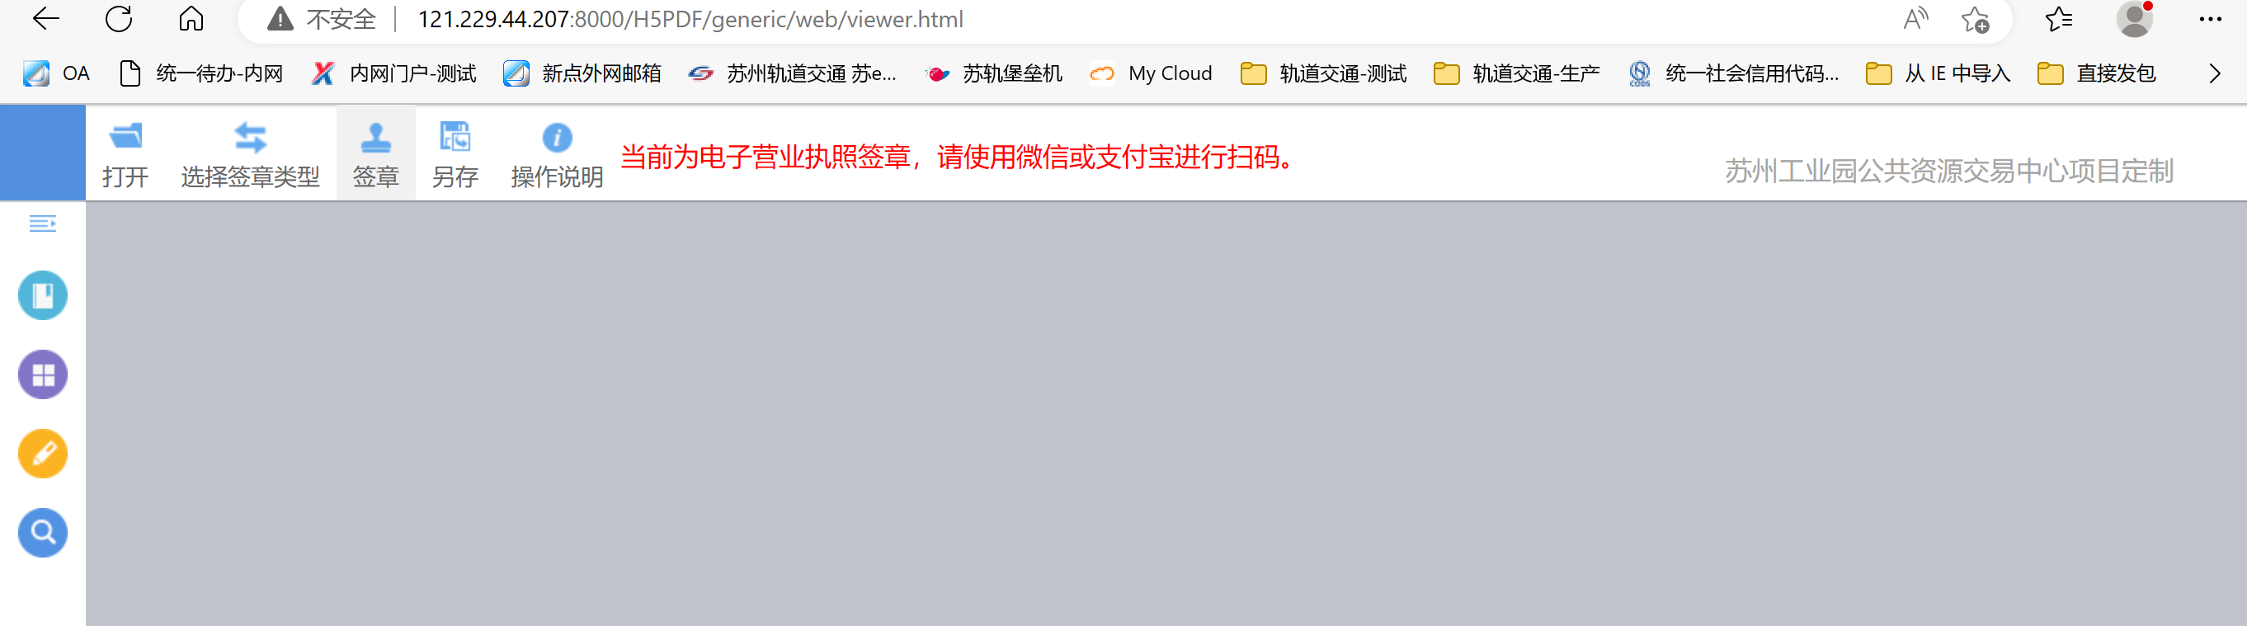

1. 上传文件

在 web 版签名(章)工具中，点击“打开”按钮，上传本地需要签名(章)的 PDF 文件，找到需要签章的文件后选中并点击“打开”按钮，如下图：

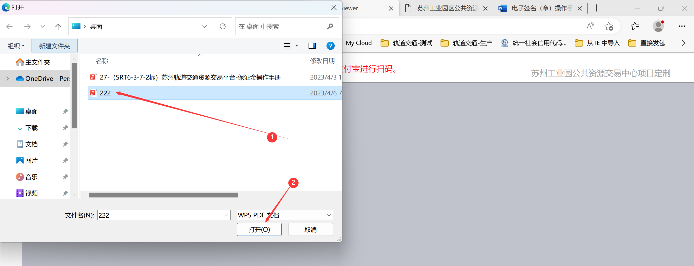

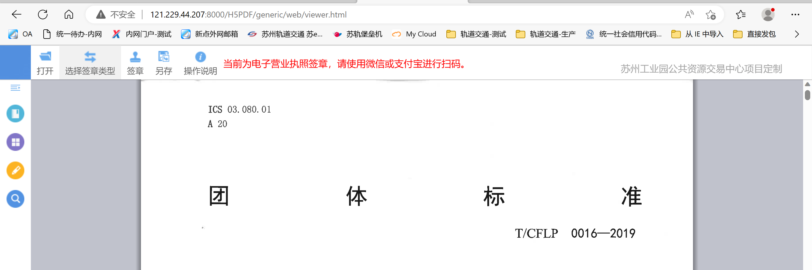

1. 选择签章类型--电子营业执照签章

上传好需要签章的文件后，点击左上角“选择签章类型”按钮，在新的弹框页面中点击第一个“电子营业执照签章”的图标。

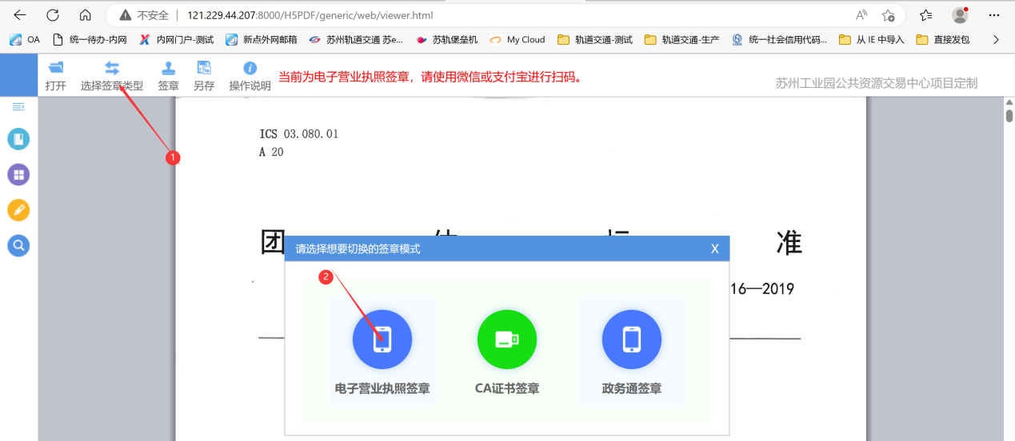

1. 签章
2. 点击左上角“签章”按钮，页面弹出登录授权二维码，请使用微信或支付宝扫一扫功能扫描二维码并授权，如下图：

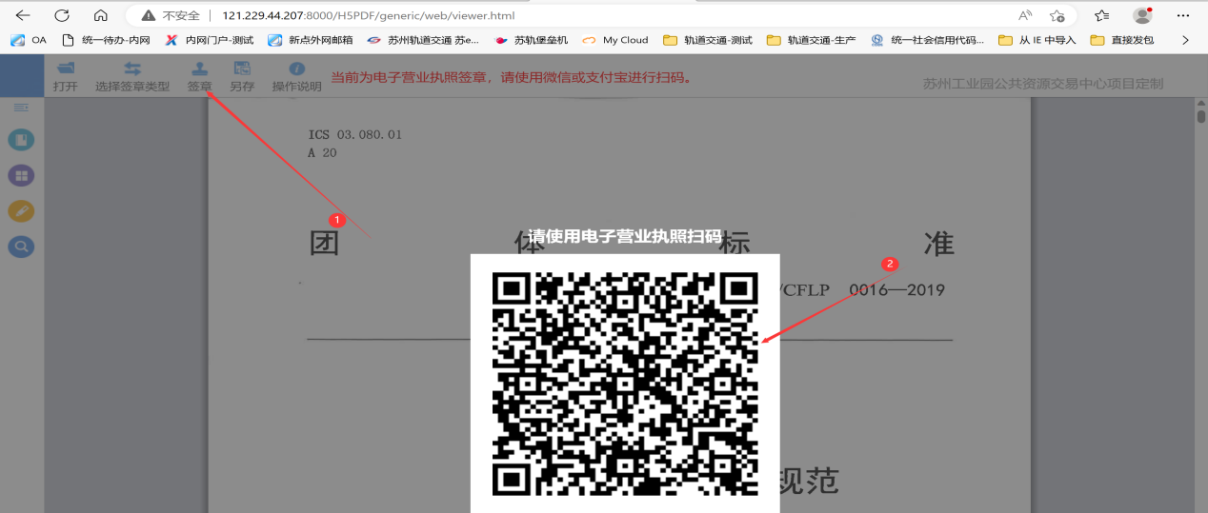

1. 手机端输入执照密码点击确认后，在弹出的“您正在登录江苏省苏州工业园区电子招投标平台......”登录页面中，点击“确认登录”按钮后，即完成登录授权，会弹出签章页面，如下图：

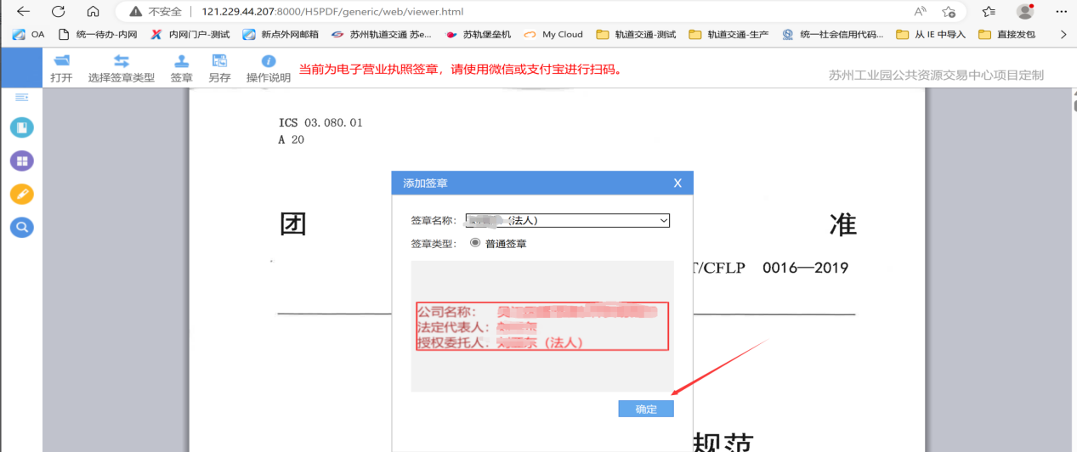

1. 在显示的长方形签章示例中，点击“确定”按钮后，弹出悬浮的签章，选择文件中需要盖章的位置，如下图：

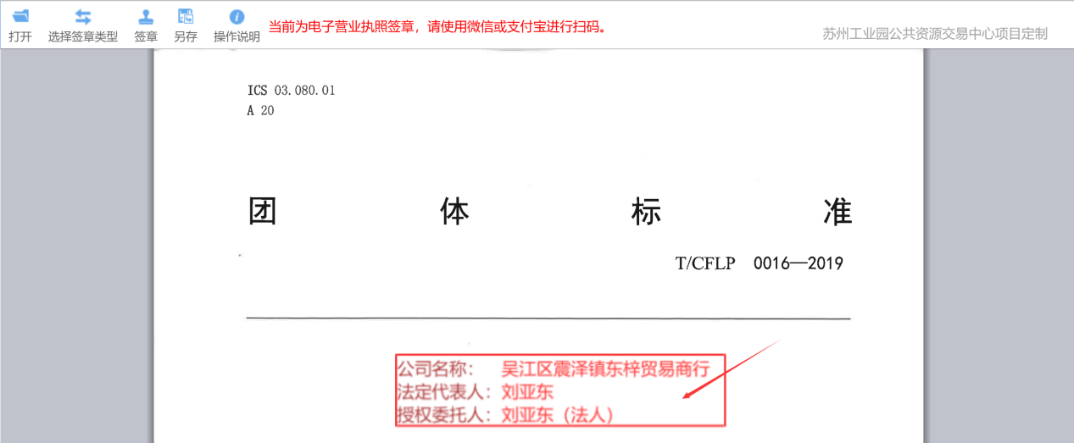

1. 选中签章位置后，点击鼠标左键，会再次弹出二维码，如下图：

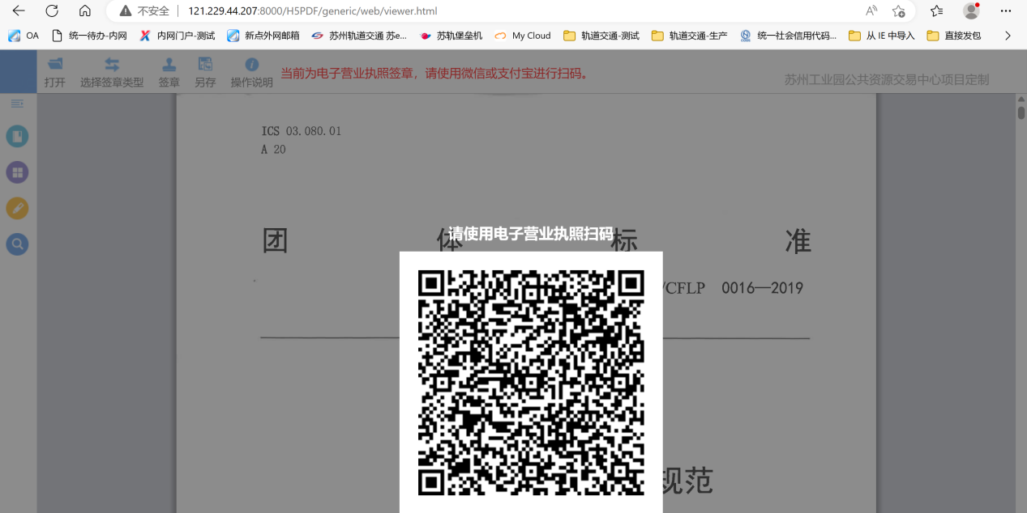

1. 请使用微信或支付宝扫一扫功能扫描二维码并授权，在授权事项页面，点击确认签名后，即完成本次电子营业执照签名，章右上角会显示“绿色√”，如下图：

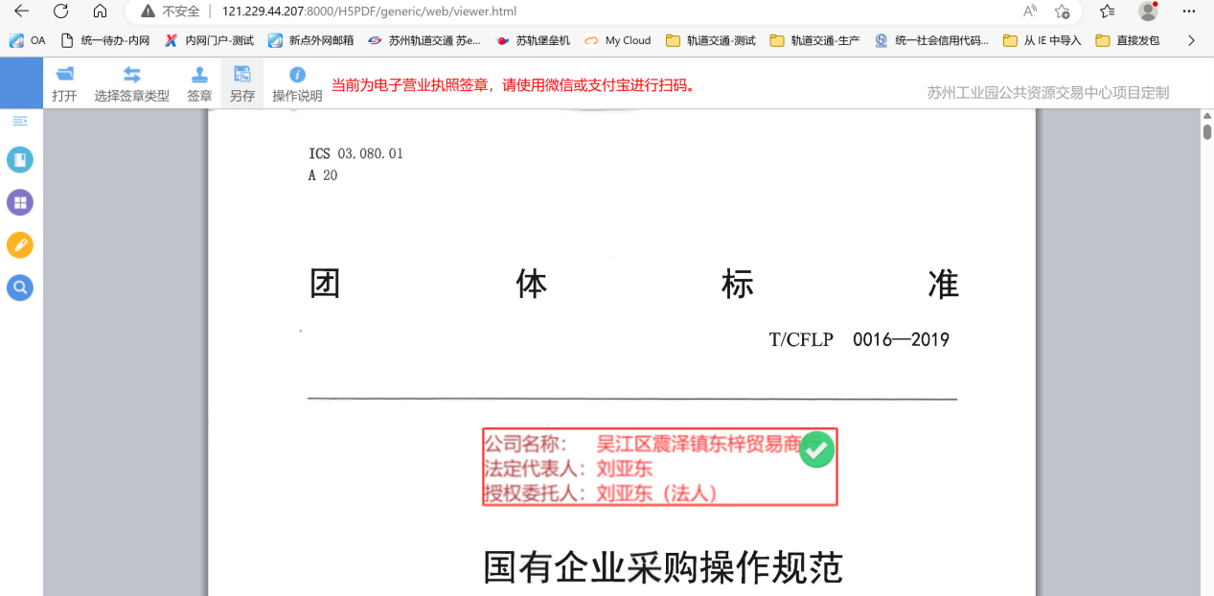

1. 保存签章文件

签章完成后，请点击左上角“另存”按钮，选择存储路径或者自动存储在默认的下载路径（根据浏览器不同），如下图：

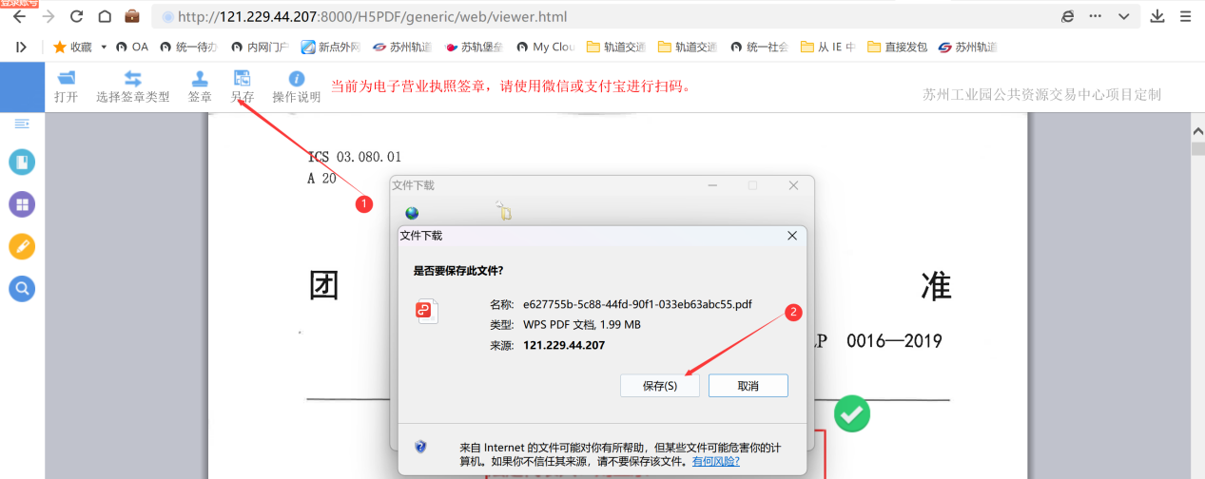

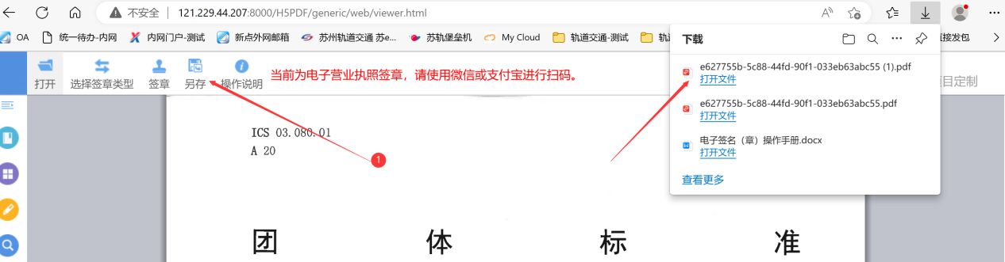

1. **CA证书签章**
2. 安装驱动，电脑中插入CA锁

请下载“新点驱动江苏省互联互通版”（下载地址：苏州工业园区公共资源交易中心 (sipac.gov.cn)页面中的软件下载2）

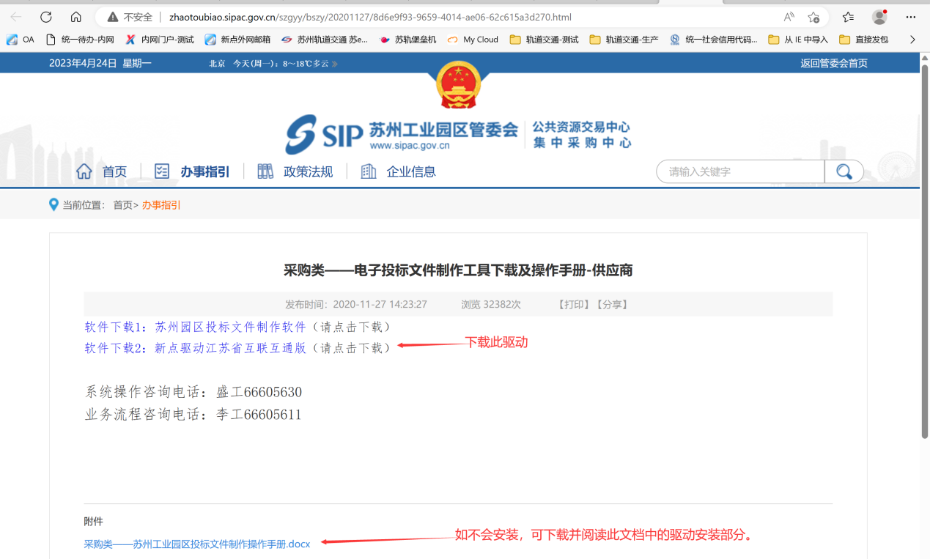

1. 打开签章页面

访问 https://zhaotoubiao.sipac.gov.cn/H5PDF/generic/web/viewer.html



1. 上传文件

在 web 版签名(章)工具中，点击“打开”按钮，上传本地需要签名(章)的 PDF 文件，找到需要签章的文件后选中并点击“打开”按钮，如下图：



1. 选择签章类型--CA证书签章

上传好需要签章的文件后，点击左上角“选择签章类型”按钮，在新的弹框页面中点击第一个“CA证书签章”的图标。

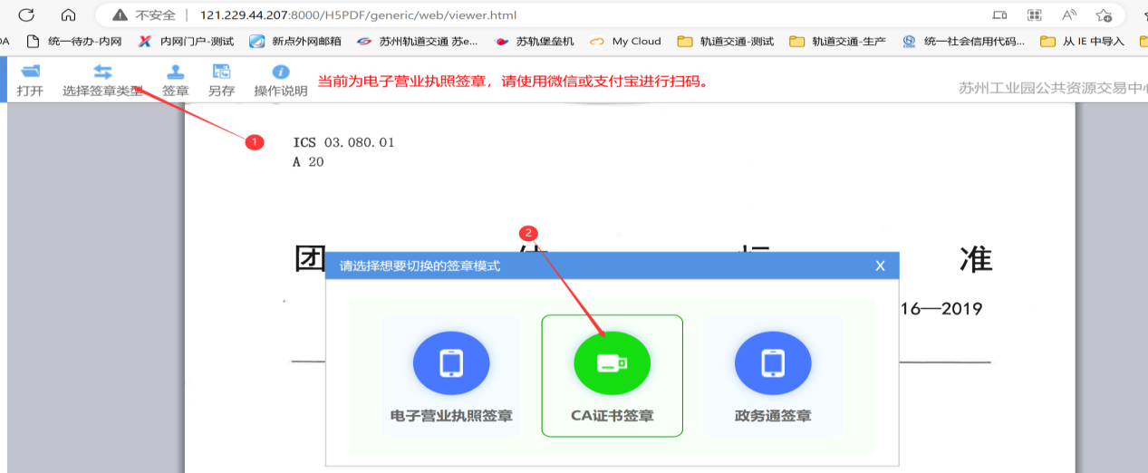

1. 签章
2. 点击左上角“签章”按钮，等几分钟（一般1-5分钟）会弹出输入CA锁密码的页面，此页面可选择“记住此密码”，下次再签章会自动跳过输入密码的步骤，请在安全的环境下使用此功能并注意保管好密码，如下图：

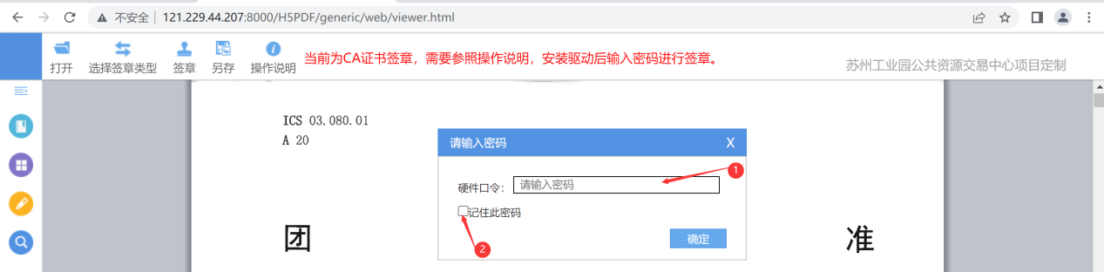

1. 输入密码后，会弹出签章选择页面，如下图：

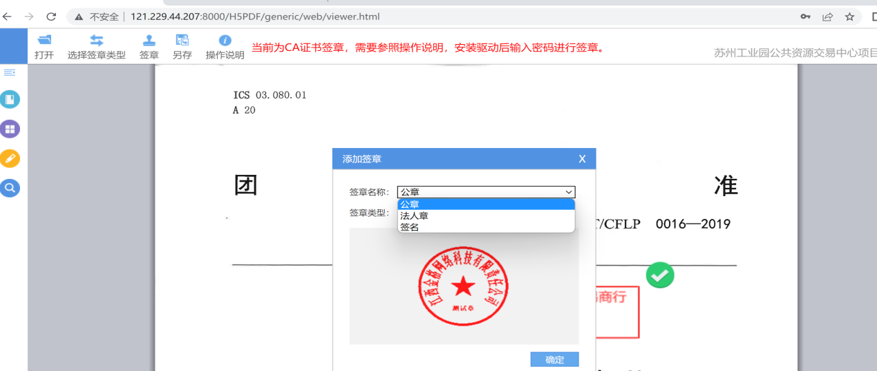

1. 选择好签章类型后，点击“确定”按钮，弹出悬浮的签章，选择文件中需要盖章的位置，如下图：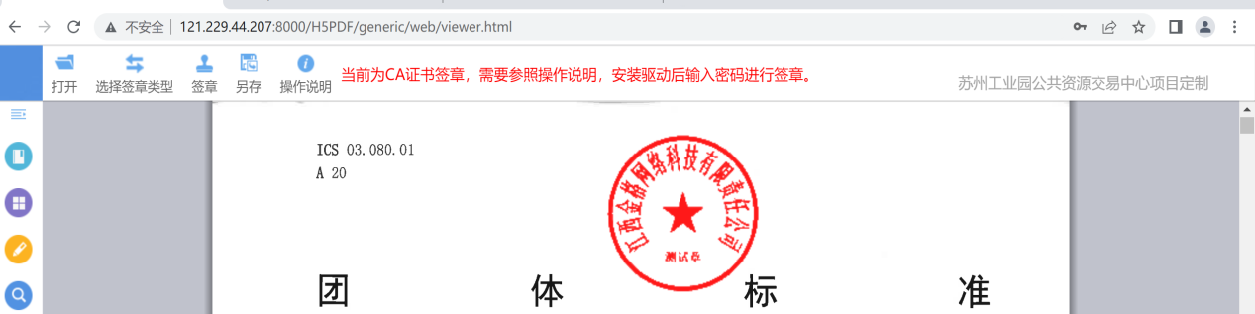
2. 选中签章位置后，点击鼠标左键，即签章完成，章右上角会显示“绿色√”如下图：

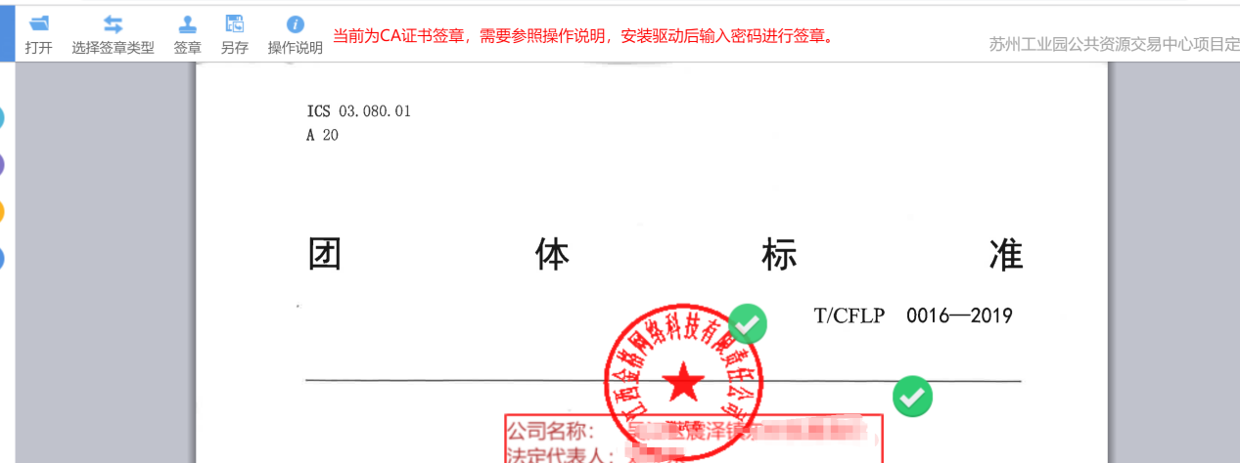

1. 保存签章文件

签章完成后，请点击左上角“另存”按钮，选择存储路径或者自动存储在默认的下载路径（根据浏览器不同），如下图：





1. **政务通签章**

如使用政务通签章必须在政务网环境且开通政务通账号方可登录并发起签章申请，详见政务通签章操作手册。